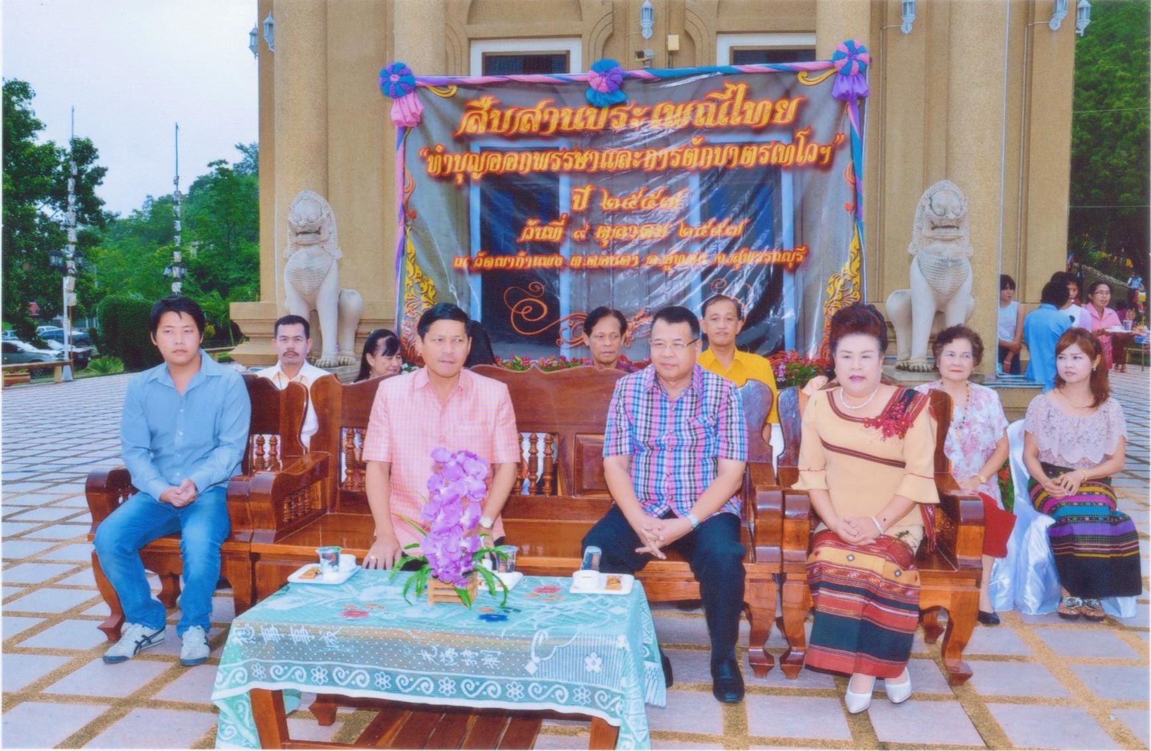
กิจกรรมวันออกพรรษาวัดเขากำแพง
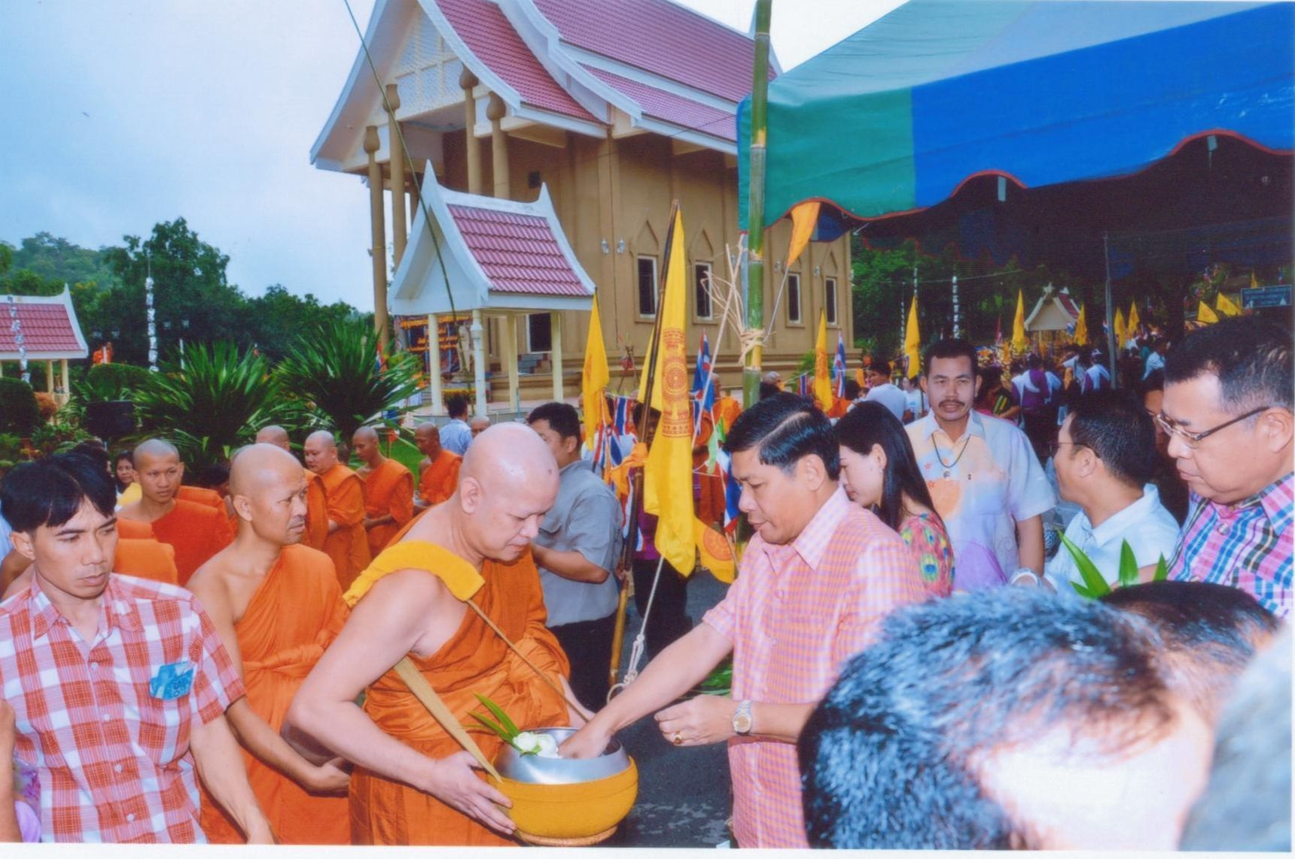
ตักบาตรเทโวโรหณะ
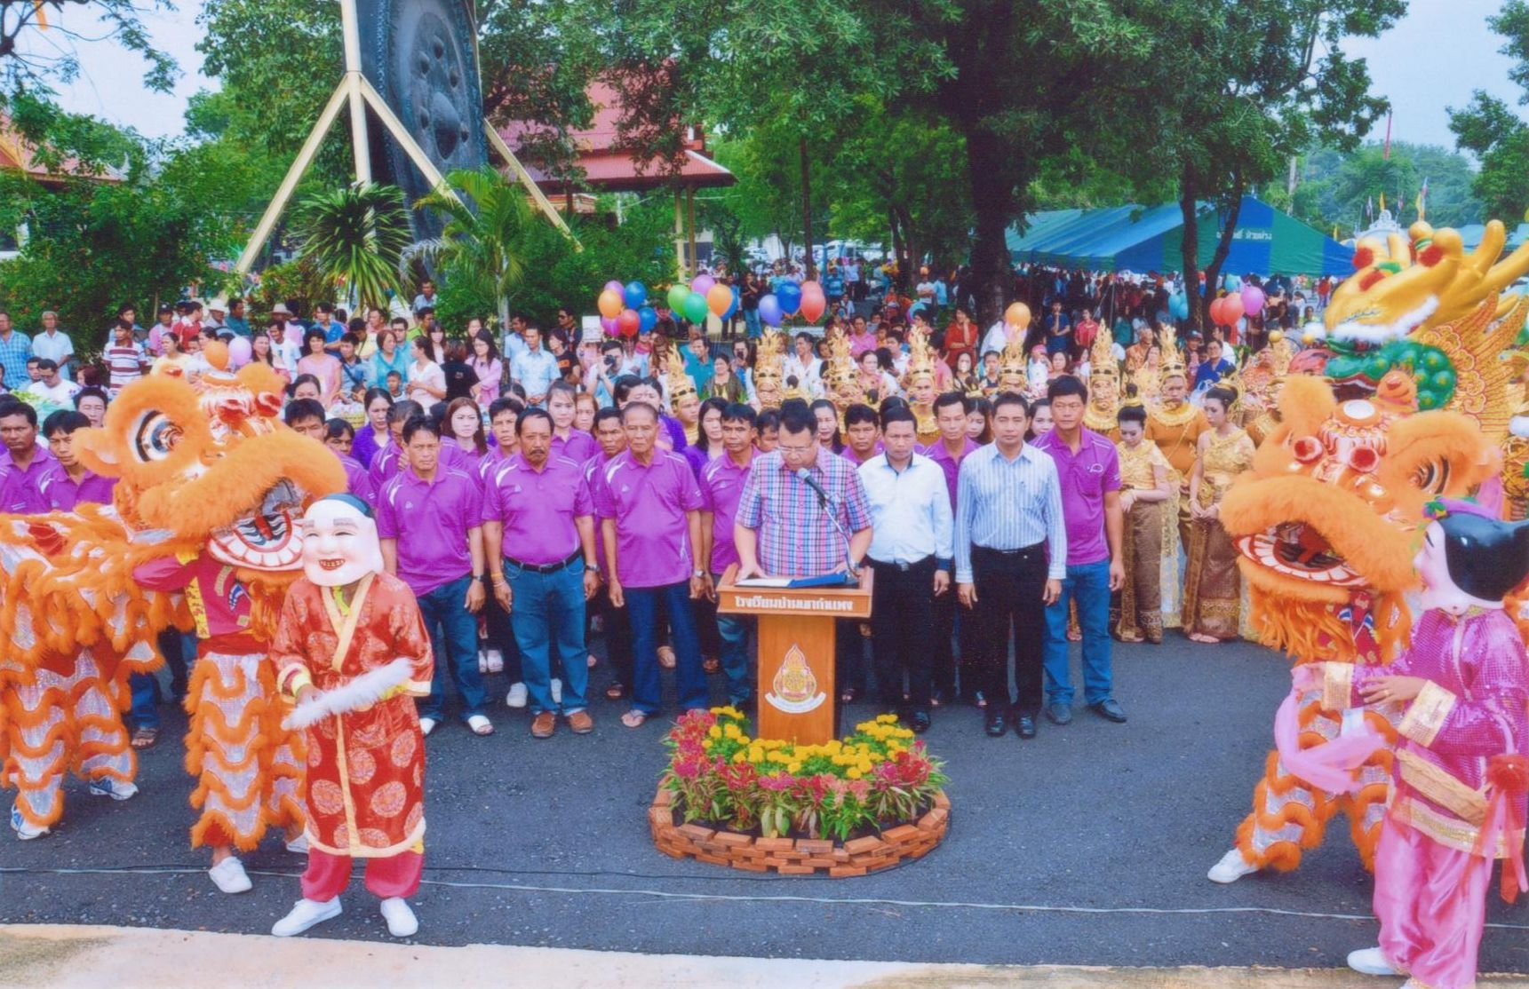
พิธีเปิดกิจกรรมวันออกพรรษา ตักบาตรเทโวโรหณะ
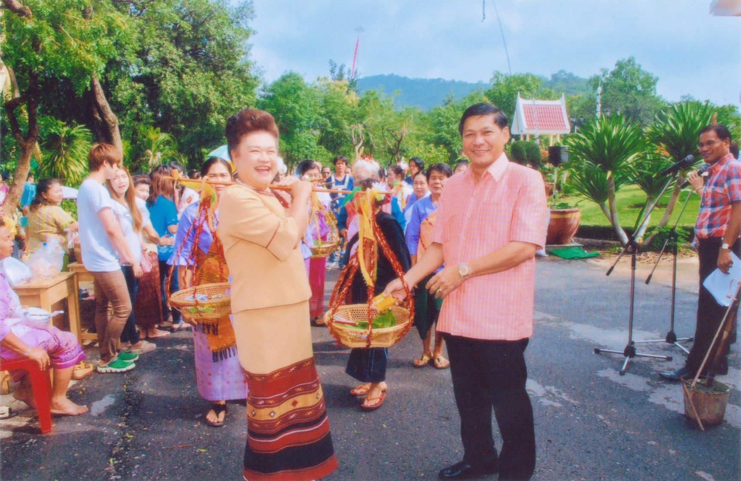
กิจกรรมวันออกพรรษาวัดเขากำแพง

